**ОТЧЕТ ПО ЛАБОРАТОРНОЙ РАБОТЕ №9**

**Студентки группы И-1-22**

**Азаматовой Дианы**

По дисциплине: Алгоритмизация и программирование.

Тема занятия: Инструкции организации цикла.

Цель занятия: Научиться использовать инструкции организации цикла.

**1. Задание 1.**

Задана последовательность символов, которая заканчивается символом «.». Вывести на экран ASCII-коды введенных символов. Исправьте программный код так, чтобы было подсчитано количество введенных цифр, а код завершающегося символа («.») не выводился на экран.

**2. Листинг файла Source.cpp**

#include<iostream>

using namespace std;

int main()

{

char ch;

int count = 0;

cout << "enter the sequence of symbols: " << endl;

do

{

cin >> ch;

if (ch == '.')

break;

if (ch <= '9' && ch >= '0') // проверка на тип символа (буква или цифра)

{

count++;

}

cout << int(ch) << endl;

} while (true);

cout << "finish. number of entered digits = " << count;

cin.get();

cin.get();

return 0;

}

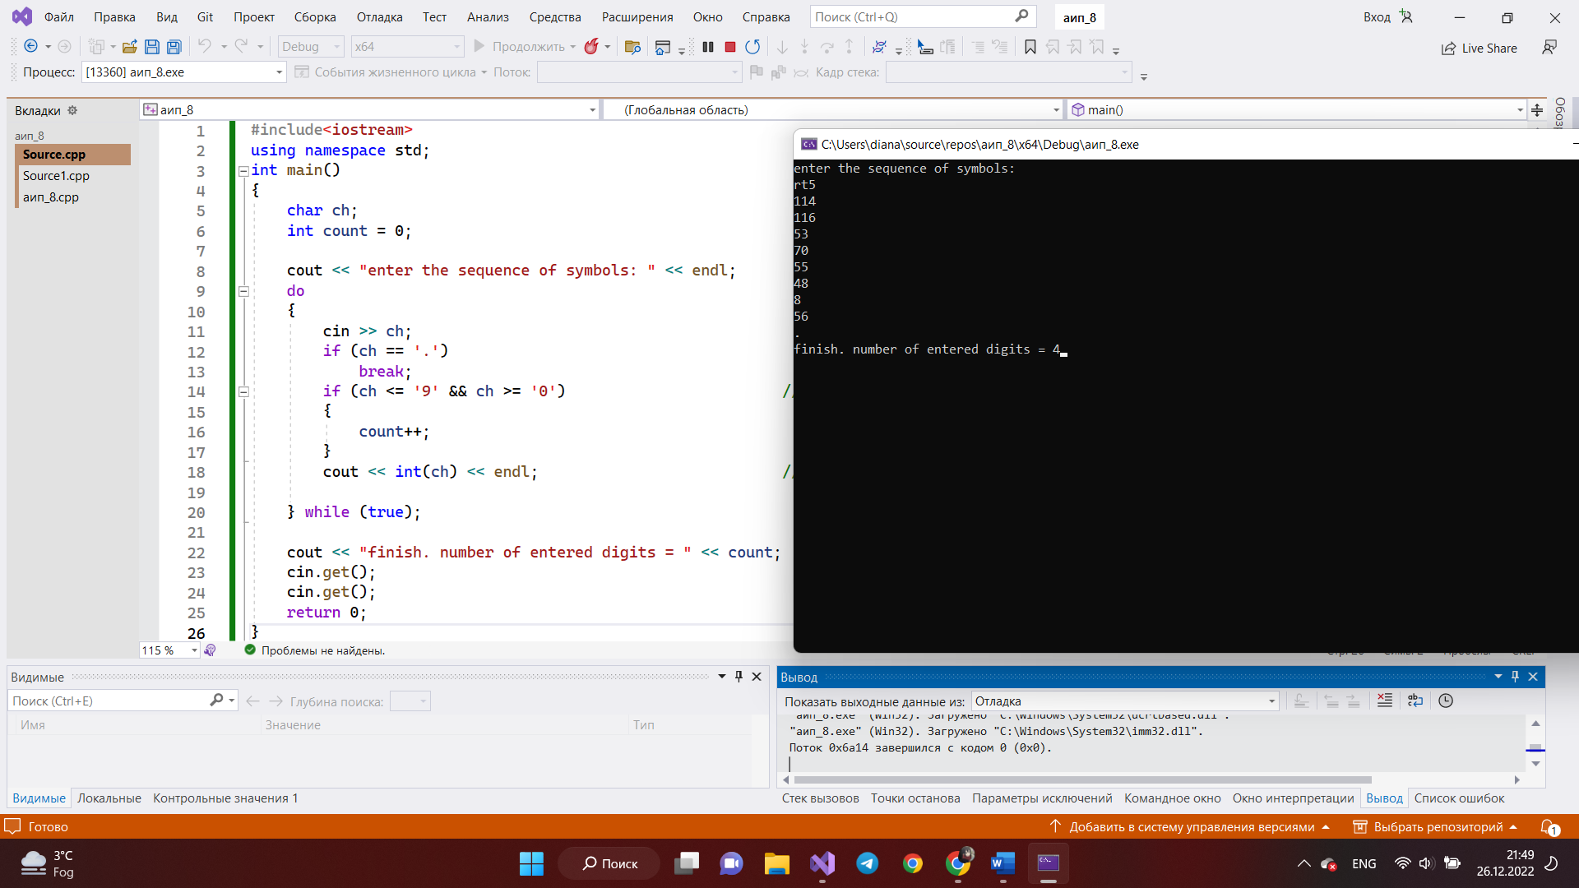**3. Результат работы программы:**

*Рис.1.1. перевод введенных символов в значения таблицы ACII- кода и подсчет кол-ва введенных цифр.*

**1. Задание 2.**

Задана последовательность чисел. Вычислить сумму квадратов введенных чисел. Завершить программу, когда сумма превысит значение 100. Исправьте код так, чтобы вычислялась сумма положительных чисел и квадратов отрицательных чисел.

**2. Листинг файла Source1.cpp**

#include<iostream>

using namespace std;

int main()

{

int val, val1, s = 0;

cout << "enter the sequence of numbers: ";

while (s <= 100)

{

cin >> val;

if (val >= 0)

{

val1 = val;

}

else

{

val1 = val * val;

}

s += val1;

}

cout << "s = " << s;

cin.get();

return 0;

}

**3. Результат работы программы:**

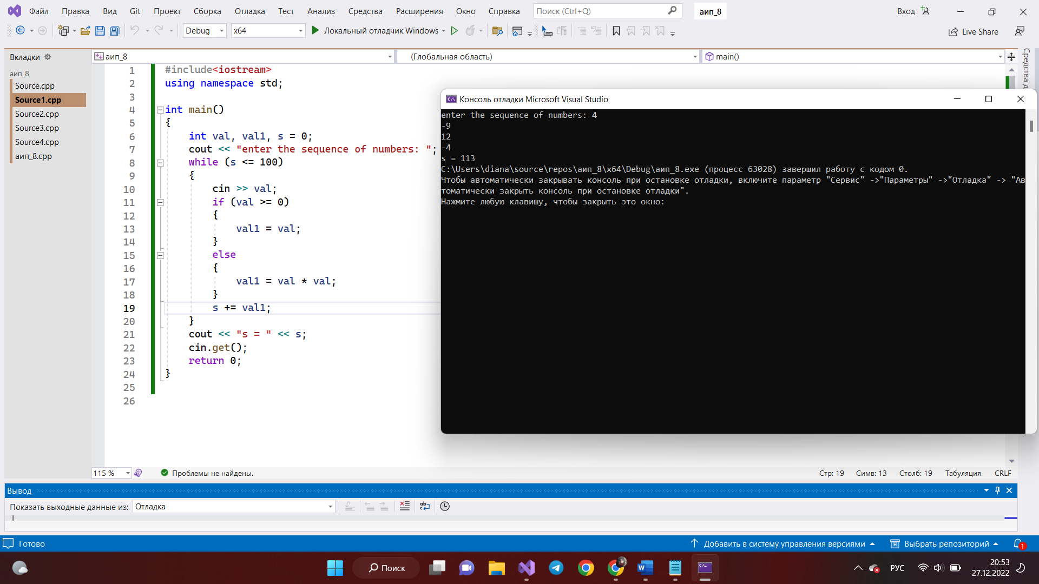

*Рис. 2.1 Вычислила сумму положительных чисел и квадратов отрицательных чисел.*

**1. Задание 3.**

Задана последовательность чисел, которая заканчивается нулем. Вычислить сумму чисел больших 10 и меньших 25, произведение чисел больших 15 и вывести на экран наименьшее из введенных чисел.

**2. Листинг файла Source2.cpp:**

#include<iostream>

using namespace std;

int main()

{

int sum = 0, umn = 1, x = 1;

while (x != 0)

{

cout << "Enter the value: ";

cin >> x;

if ((x > 10) and (x < 25))

{

sum += x;

}

if (x > 15)

{

umn *= x;

}

}

if (sum > umn) {

cout << "Sum = " << sum;

}

else {

cout << "Proizvedenie: " << umn;

}

cin.get();

cin.get();

return 0;

}

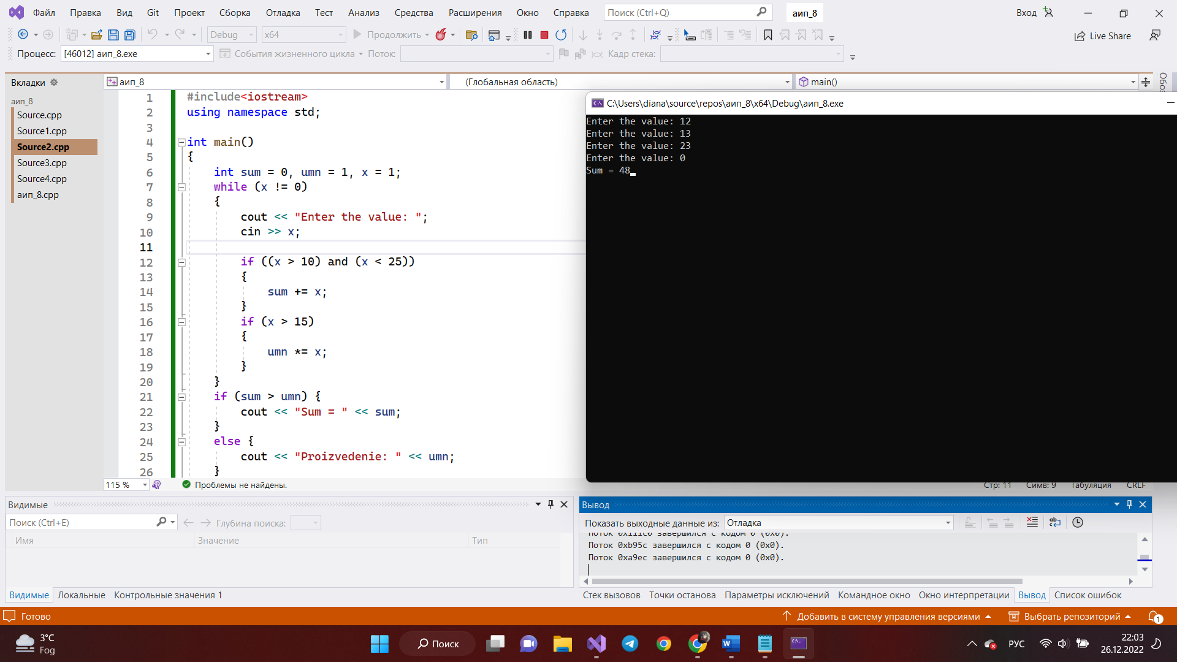**3. Результат работы программы:**

*Рис. 3.1 Вывела на экран наименьшее из введенных чисел.*

**1. Задание 4.**

Напишите программу, которая выводит на экран числа от 1 до 5 следующим образом:

1 1 1 1 1

2 2 2 2

3 3 3

4 4

5

**2. Листинг файла Source3.cpp:**

#include<iostream>

using namespace std;

int main()

{

int a;

for (int i = 1; i <= 5; i++)

{

a = 5;

while (i <= a)

{

cout << i << " ";

a--;

}

cout << '\n';

}

cin.get();

return 0;

}

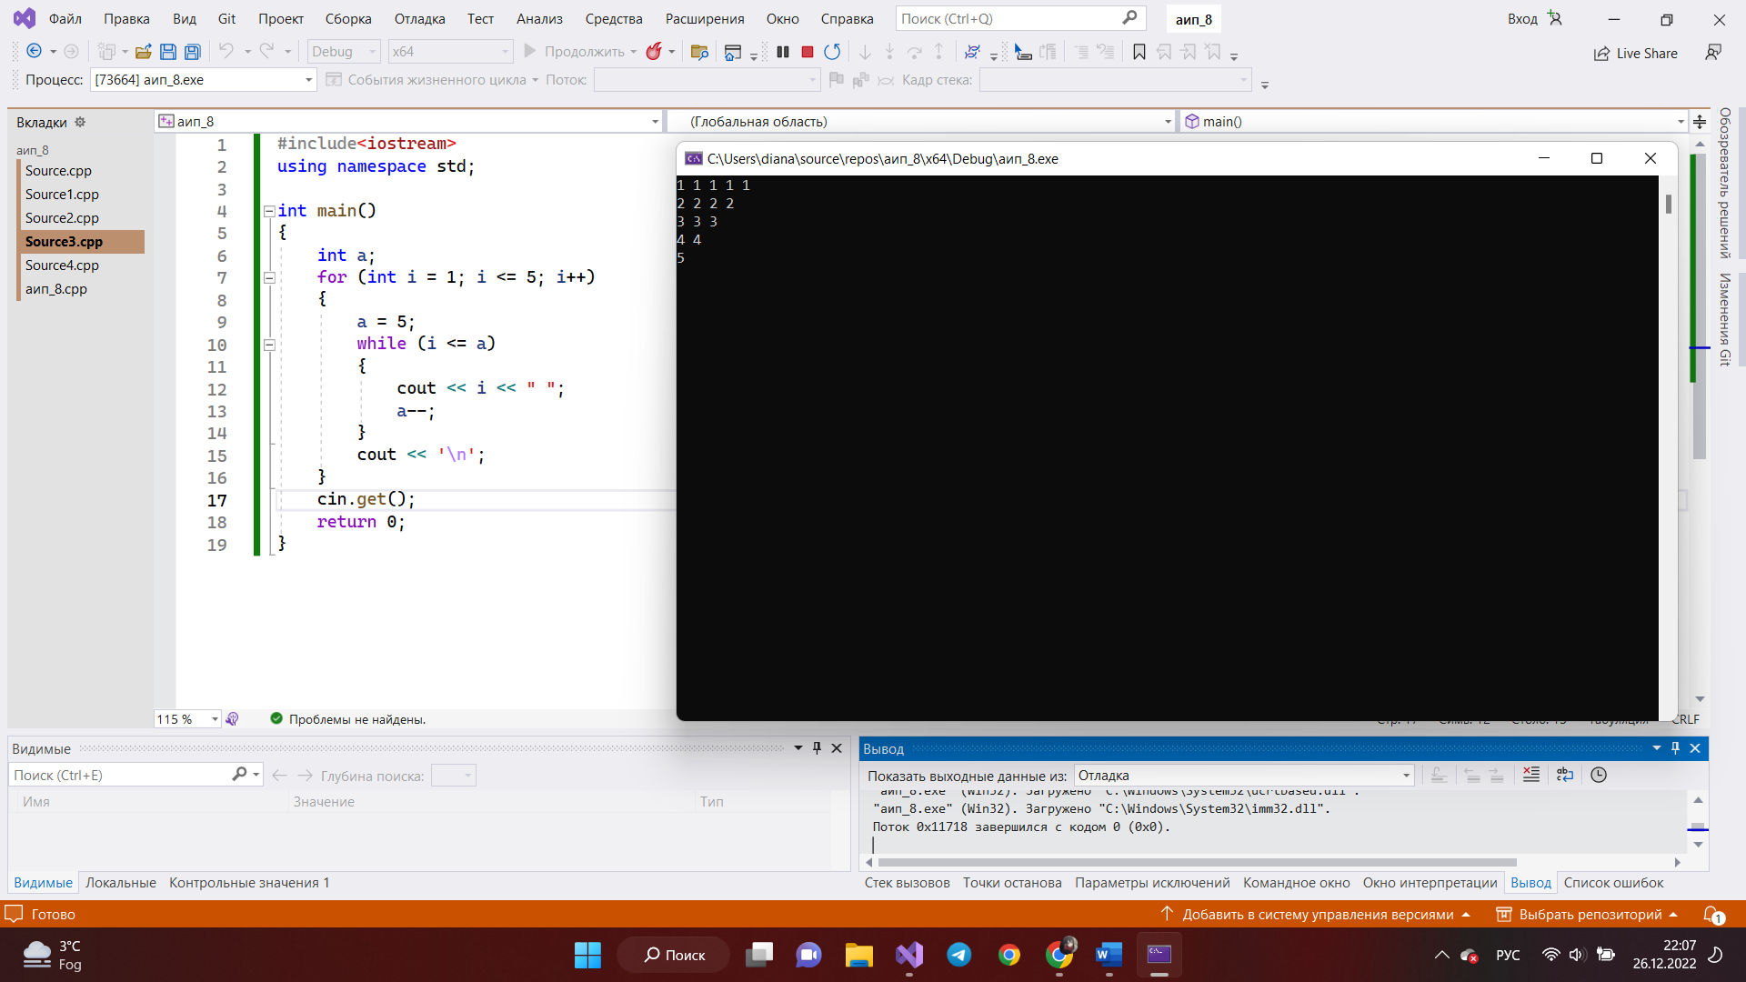**3. Результат работы программы:**

***Рис.4.1*** *вывела на экран числа от 1 до 5 следующим образом*

*1 1 1 1 1*

*2 2 2 2*

*3 3 3*

*4 4*

*5*

**1. Задание 5.**

Задано время в часах, минутах и секундах. Написать программу, которая переводит заданное время в секунды. Проверить корректность ввода времени, в случае некорректного ввода ждать следующих действий пользователя.

**2. Листинг файла Source4.cpp:**

#include<iostream>

using namespace std;

int main()

{

int hour = -1, min = -1, sec = -1;

while ((hour < 0) or (hour > 23))

{

cout << "enter hours: ";

cin >> hour;

}

while ((min < 0) or (min > 59))

{

cout << "enter minutes: ";

cin >> min;

}

while ((sec < 0) or (sec > 59))

{

cout << "enter seconds: ";

cin >> sec;

}

cout << " seconds = " << (hour * 3600) + (min * 60) + sec;

cin.get();

return 0;

}

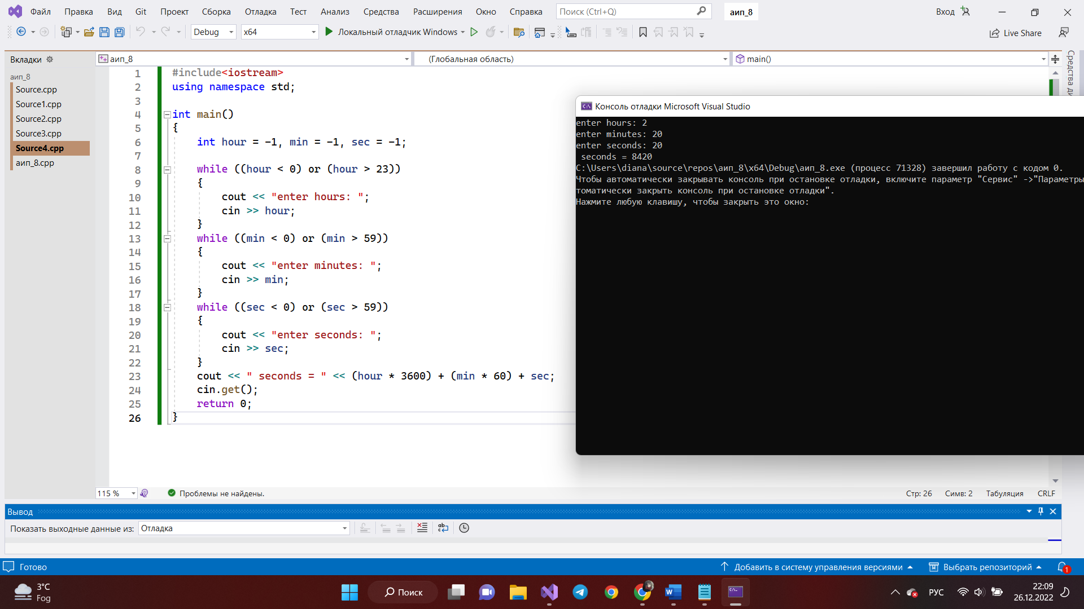**3. Результат работы программы:**

*Рис.5.1. Заданное время посчитано в секундах.*